|  |  |
| --- | --- |
| Gerb-BMSTU_01 | **Министерство науки и высшего образования Российской Федерации**  **Федеральное государственное бюджетное образовательное учреждение**  **высшего образования**  **«Московский государственный технический университет**  **имени Н.Э. Баумана**  **(национальный исследовательский университет)»**  **(МГТУ им. Н.Э. Баумана)** |

ФАКУЛЬТЕТ **Информатика и системы управления**

КАФЕДРА **«Программное обеспечение ЭВМ и информационные технологии» (ИУ7)**

НАПРАВЛЕНИЕ ПОДГОТОВКИ **09.03.01 Информатика и вычислительная техника**

**Отчет**

|  |  |
| --- | --- |
| **по лабораторной работе №** | 7 |

**Вариант:** 7

**Дисциплина:** Компьютерные сети

|  |  |  |  |  |
| --- | --- | --- | --- | --- |
| Студент | ИУ7-72Б |  |  | В.А. Иванов |
|  | (Группа) |  | (Подпись, дата) | (И.О. Фамилия) |
|  |  |  |  |  |
| Преподаватель |  |  |  | Н.О. Рогозин |
|  |  |  | (Подпись, дата) | (И.О. Фамилия) |

Москва, 2021

**Условие**

1. Разделить сеть на подсети в соответствии с системой адресации IPv4. Выделить достаточно адресов для размещения **x+20** хостов в подсетях 1 и 2, **x+10** в подсети 3, по **2** адреса интерфейса на соединения “точка-точка” между маршрутизаторами

*где x - Ваш номер по списку в ЭУ*

1. Настроить статическую маршрутизацию так, чтобы пинг любым хостом или маршрутизатором любого другого хоста или маршрутизатора был успешным.
2. Выделить маршрутизаторам IPv6 адреса формата **2001:x+y::z/64**

*где x - Ваш номер по списку в ЭУ, y - порядковый номер подсети,*

*z - порядковый номер интерфейса*

1. Установить автоконфигурирование IPv6 без отслеживания состояния (SLAAC) для интерфейсов хостов в подсетях 1 и 2. В подсети 3 использовать SLAAC +DHCPv6.
2. Настроить статическую маршрутизацию так, чтобы пинг любым хостом или маршрутизатором любого другого хоста или маршрутизатора с использованием IPv6 адреса был успешным

**Задание I**

В 1 и 2 подсетях должно быть 20+7=27 хостов => маска сети 255.255.255.224. В 3 подсети 17 хостов => маска сети также 255.255.255.224

На соединения между маршрутизаторами выделяется сеть с маской 255.255.255.252

Адреса подсетей:

1. 192.168.7.0/27 (30 хостов) Маска: 255.255.255.224
2. 192.168.7.32/27 (30 хостов) Маска: 255.255.255.224
3. 192.168.7.64/27 (30 хостов) Маска: 255.255.255.224
4. 192.168.7.96/30 (2 хоста) Маска: 255.255.255.252
5. 192.168.7.100/30 (2 хоста) Маска: 255.255.255.252
6. 192.168.7.104/30 (2 хоста) Маска: 255.255.255.252

Результат настройки

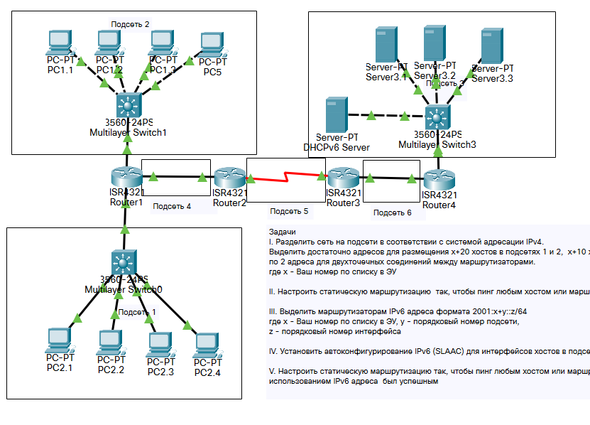

**Задание II**

Настройка маршрутизации роутера 1

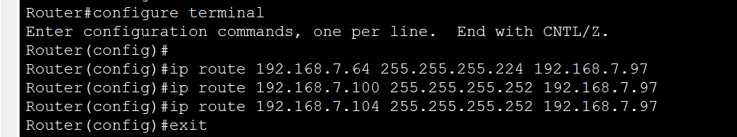

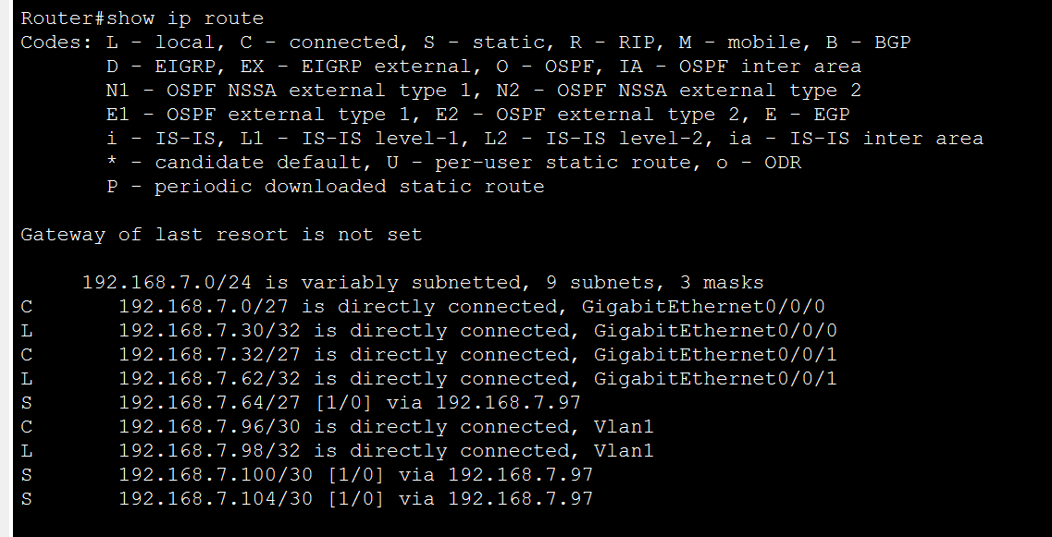

Настройка маршрутизации роутера 2:

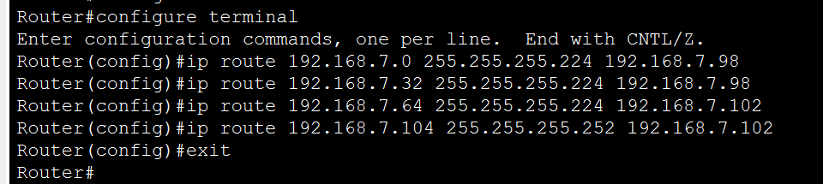

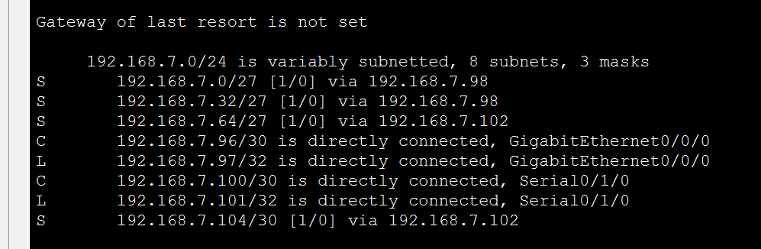

Настройка роутеров 3 и 4 аналогично.

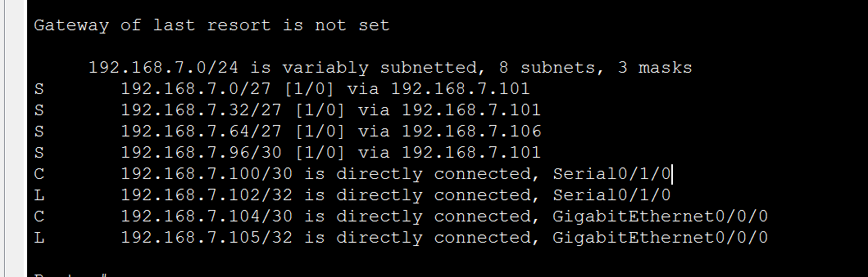

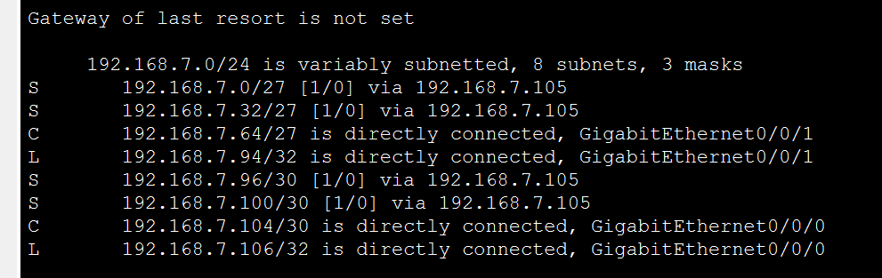

Настройка DHCP:

Роутер 1

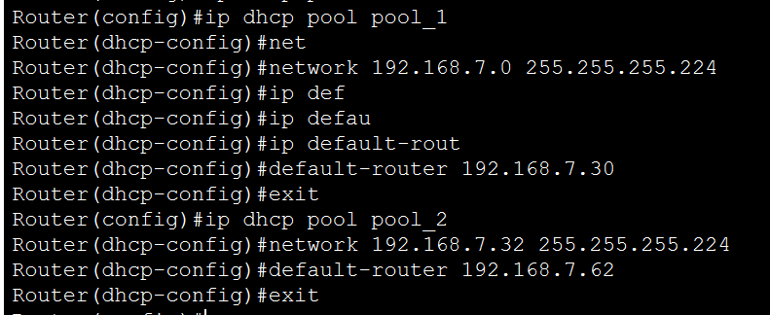

Роутер 4 аналогично.

Настройка хостов:

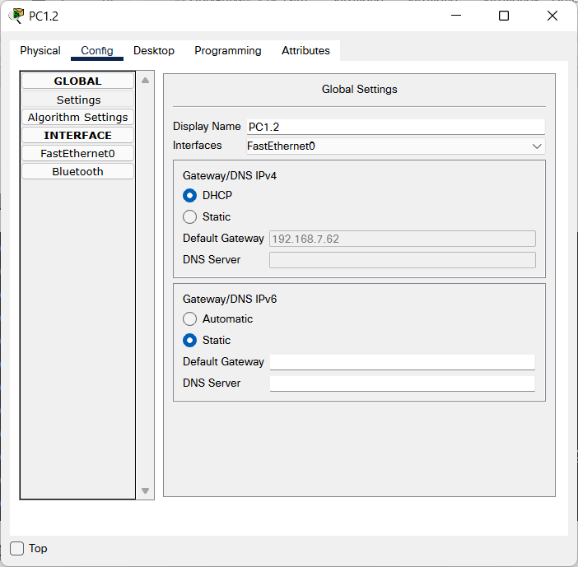

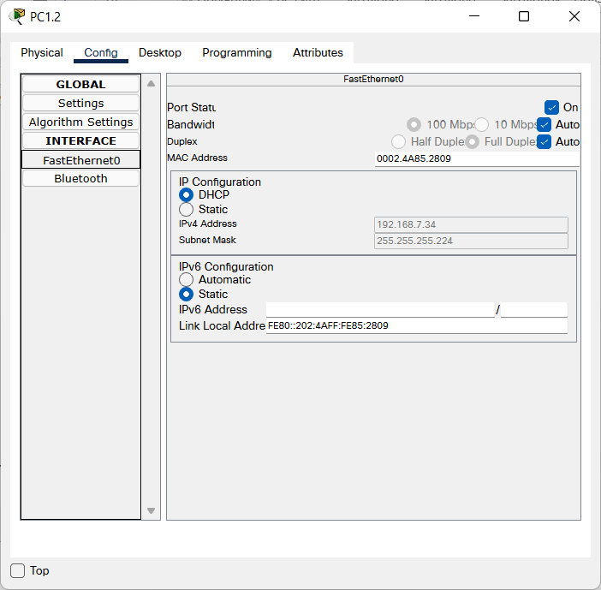

В результате все хосты в сети получили IP-адреса. Также выполняется ping между любыми устройствами:

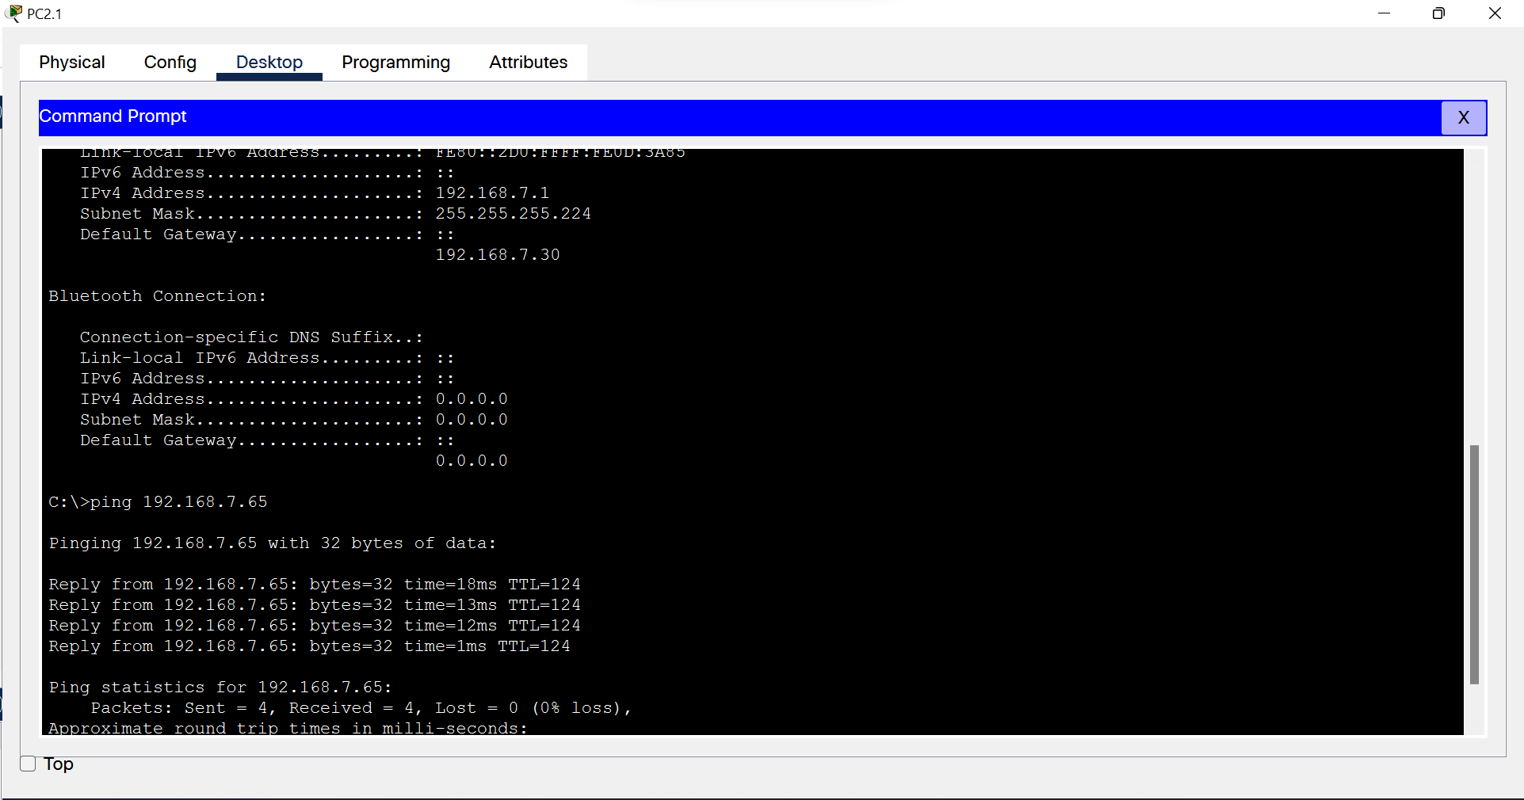

**Задание III**

Настройка роутера 1

**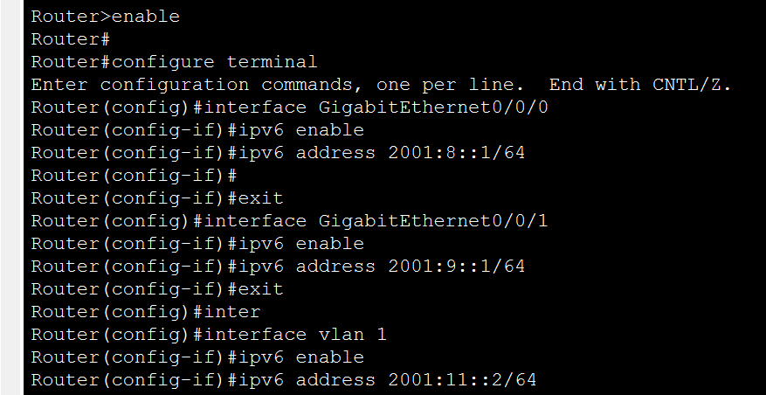**

Другие роутеры – аналогично

**Задание VI**

Настройка роутера 1

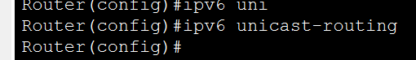

Результат

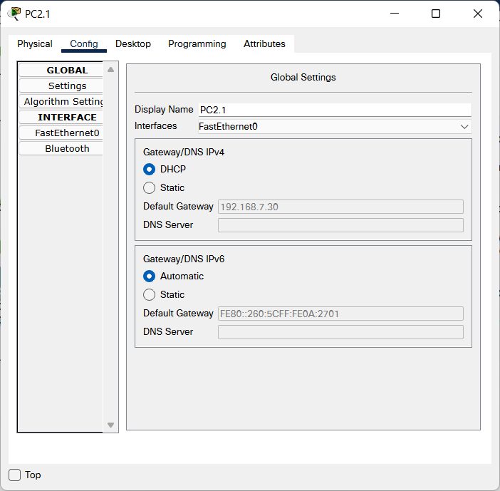

Настройка DHCPv6 сервера

**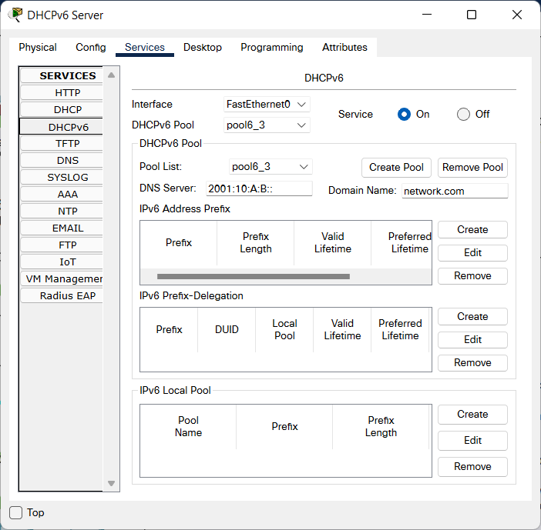**

Настройка роутера 4

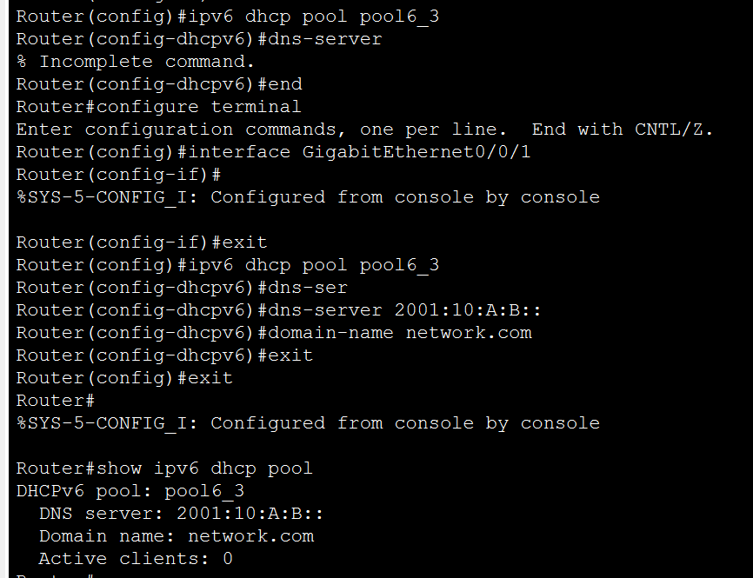

Автоматическое присвоение адресов успешно

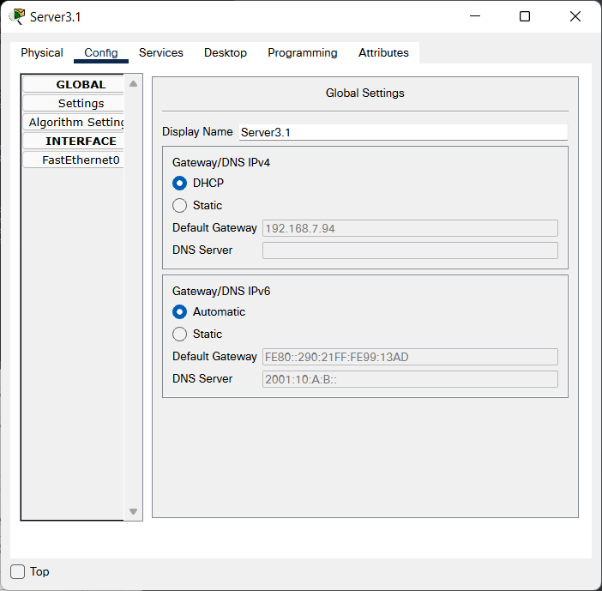

**Задание V**

Настройка роутера 1

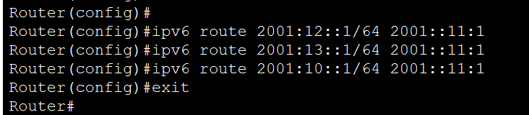

Проверка

